Laborator 4

Obiectiv:

* Intelegerea/aprofundarea sablonului “producator-consumator”
* Intelegerea/aprofundarea sincronizarii conditionale
* Intelegerea/aprofundarea excluderii mutuale (granularitatea sectiunilor critice)

La un concurs de programare participa mai multi concurenti din diferite tari. Concursul presupune rezolvarea mai multor(10) probleme intr-un interval de timp dat. Fiecare participant este identificat printr-un ID si rezultatele obtinute pentru rezolvarea fiecarei probleme sunt salvate intr-un fisier cu rezultate in care pe fiecare linie sunt inregistrari de forma (ID, Punctaj). Punctajele concurentilor dintr-o tara C1 corespunzatoare fiecarei probleme se gasesc in fisiere separate (“RezultateC1_P1.txt”, “RezultateC1_P2.txt, …“RezultateC1_P10.txt). Un punctaj negativ (-1) inseamna incercare de fraudare si va conduce la eliminarea concurentului din concurs.

Pentru a se ajunge la clasamentul final se cere sa se formeze o lista inlantuita ordonata descrescator (dupa punctaj) care contine elemente cu valori de tip pereche (ID, Punctaj).

Se porneste prin crearea unei liste inlantuita vida si se adauga elemente sau punctaje pe masura ce se citesc inregistrari din fisiere.

La citirea unei noi perechi (ID_n, Punctaj_n) se verifica daca exista deja in lista o pereche cu ID egal cu ID_n:

* Daca exista atunci
  + Daca Punctaj_n este pozitiv se aduna punctajul Punctaj_n la punctajul existent in nod,
  + Daca Punctaj_n = -1 atunci se sterge nodul gasit din lista
* Daca nu exista atunci se adauga un nou nod cu valoarea (ID_n, punctaj_n).

In final aceasta lista va contine clasamentul final si se va salva intr-un fisier „Clasament.txt”.

Metoda A) Implementare secventiala

* Se citeste pe rand din fiecare fisier cate o pereche si se adauga in lista rezultat -L. La final se scriu elementele listei in fisierul rezultat.

Metoda B) Implementare paralela – p threaduri

1. **p_r** threaduri (readers) citesc din fisiere perechi (ID , Punctaj) si le adauga intr-o structura de date de tip coada.

(conditie – pentru structura de tip coada NU se admite folosirea unei structuri de date pentru care partea de sincronizare este deja implementata!!!)

1. Celelalte threaduri p_w= (p-p_r) threaduri (workers) preiau cate o pereche din coada si o adauga in lista L.
   * Se continua operatiile 1., 2. pana cand toate perechile, din toate fisierele, sunt adaugate la lista L.
2. Dupa ce toate rezultatele au fost adaugate in lista L, primul thread (primul reader) scrie rezultatul obtinut in lista L in fisierul „Clasament.txt”.

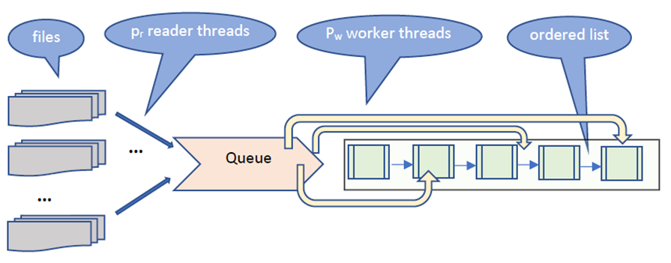

**Atentie: O stare in care coada(queue) vida nu inseamna neaparat ca toate inregistrarile au fost citite si introduse in lista!**

**Mecanisme folosite:**

Productor-consumator pentru adaugare respectiv preluare din coada.

Sincronizare la nivel de lista!!! (aceasta inseamna ca la adaugarea unei perechi se blocheaza intreaga lista -- pentru a se evita posibilitatea de a apare data-race).

Limbaj: la alegere intre Java si C++

Analiza timpului de executie pentru urmatoarele cazuri:

1. 5 tari cu cate 100 de concurenti in fiecare tara si 10 probleme
   1. secvential
   2. p = 4, 6, 8, 16 si N=1
   3. p = 4, 6, 8, 16 si N=2

Masurarea timpului de executie include si citirea si scrierea in fisierul rezultat.

Analiza: raport Tsecvential/Tparalel